МИНИСТЕРСТВО ОБРАЗОВАНИЯ РЕСПУБЛИКИ БЕЛАРУСЬ

Учреждение образования
«Гомельский государственный университет
имени Франциска Скорины»

Кафедра лесохозяйственных дисциплин

ЛЕСОЭКСПЛУАТАЦИЯ

Методические указания
по выполнению лабораторной работы № 28
для студентов специальности
1-75 01 01 – «Лесное хозяйство»

Гомель 2015

Лабораторная работа 28

Устройство круглопильных станков для продольной
и поперечной распиловки древесины

Цель: Изучение устройства круглопильных станков для продольной и поперечной распиловки древесины.

Материалы и оборудование: учебные плакаты, описания конструкций оборудования, методические пособия.

Основные понятия по теме

Виды продукции, получаемой при распиловке бревен

В целях повышения рентабельности лесозаготовительных предприятий часть заготовленных круглых лесоматериалов подвергается на нижних складах механической переработке на различные пиломатериалы. Для этого на нижних лесных складах имеются тарные, лесопильные или шпалорезные цеха, в которых продукцию производят путем продольной распиловки бревен, кряжей и чураков. Обычно это цеха небольшой производственной мощности с переработкой от 6 до 15 тыс. м³ сырья в год.
В результате продольной распиловки получают пластины (сегменты), четвертины, двух-трех (лафеты) и четырехкантные (чистообрезные) брусья, необрезные и обрезные шпалы, необрезные и обрезные доски, бруски, горбыли, рейки (рисунок 28.1). Продольную распиловку, также как и поперечную, можно производить по индивидуальному, программному и обезличенному методам.
В зависимости от характера движения пилы и бревна (кряжа) в процессе его продольной распиловки станки подразделяются на:
- станки периодического действия, в которых пиление происходит при поступательном движении бревна (кряжа) или же пилы только в одну сторону, а обратные ходы являются, как правило, холостыми;
- станки непрерывного действия, в которых распиливаемые бревна непрерывно движутся в одном направлении; они могут быть однопильными и многопильными (чаще всего) и являются наиболее производительными.

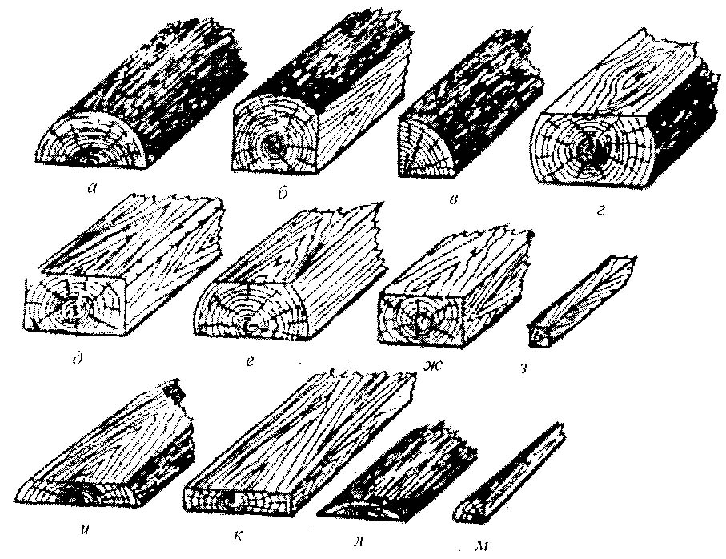
а – пластина (сегмент); б – трехкантный брус (лафет);
в – четвертина; г – двухкантный брус; д – обрезная шпала;
е – необрезная шпала; ж – четырехкантный чистообрезной брус;
з – брусок; и – необрезная доска; к – обрезная доска;
л – горбыль; м – рейка

Рисунок 28.1 − Основная продукция, получаемая
при продольной распиловке бревен

Устройство круглопильных станков для продольной
распиловки древесины

Для круглопильных станков характерны высокие скорости резания (60–80 м/с), простое устройство пильного органа и его привода.
Круглопильные станки для продольной распиловки бревен и бру-сьев можно разделить на две группы:
- станки, выполняющие за один проход один пропил, однопильные и двухпильные, у которых обе пилы расположены в одной вертикальной плоскости со смещением по ходу движения распиливаемых бревен и образуют один пропил увеличенной высоты;
- станки двухпильные и многопильные с расположением пильных дисков в параллельных вертикальных плоскостях, выполняющие за один проход два или большее число пропилов.
Основными узлами круглопильных станков для продольной распиловки являются пильный и подающий механизмы и станина (рисунок 28.2). Кроме того, станки периодического действия могут иметь еще механизмы зажима и поперечного перемещения распиливаемого кряжа или пилы, а также поворотный и центрирующий механизмы.
Пильный механизм состоит из пильного вала с установленными и закрепленными на нем одной, двумя и более круглыми пилами, диаметр которых может быть от 350 до 1500 мм, и электродвигателя. Для уменьшения диаметра применяемых пил, а, следовательно, и ширины пропила в настоящее время находят применение двухзальные пильные механизмы (валы установлены друг над другом).
Подающий механизм с постоянной скоростью подачи (u = const) обычно состоит из электродвигателя, редуктора, тележки или цепи с упорами, или же вальцов.
В станках периодического действия подача бревна на пилу или пилы на распиливаемый кряж производится при помощи тележки, совершающей возвратно-поступательное движение (рисунок 28.2, в).
В станках непрерывного действия (с непрерывной подачей) распиливаемый материал подается при помощи непрерывно движущейся цепи с упорами (рисунок 28.2, г, д) или вращающимися вальцами (рисунок 28.2, а, б). В последнем случае усилие от вальцов к распиливаемому материалу передается за счет их сцепления с древесиной или корой. Поэтому сила прижима вальцов к распиливаемому материалу должна быть такой, чтобы обеспечивалось требуемое усилие подачи, которое равно почти усилию резания.
Зажимной механизм предназначен для закрепления распиливаемого кряжа на тележке. Кряж может зажиматься с боковой поверхности и с торцов. Зажим кряжа с боковой поверхности производится при помощи двух крючьев, которые поднимаются и опускаются цепной передачей, приводимой в движение от электродвигателя через редуктор. При каждом повороте распиливаемого кряжа зажимные крюки должны подниматься, а затем вновь опускаться, что является недостатком.

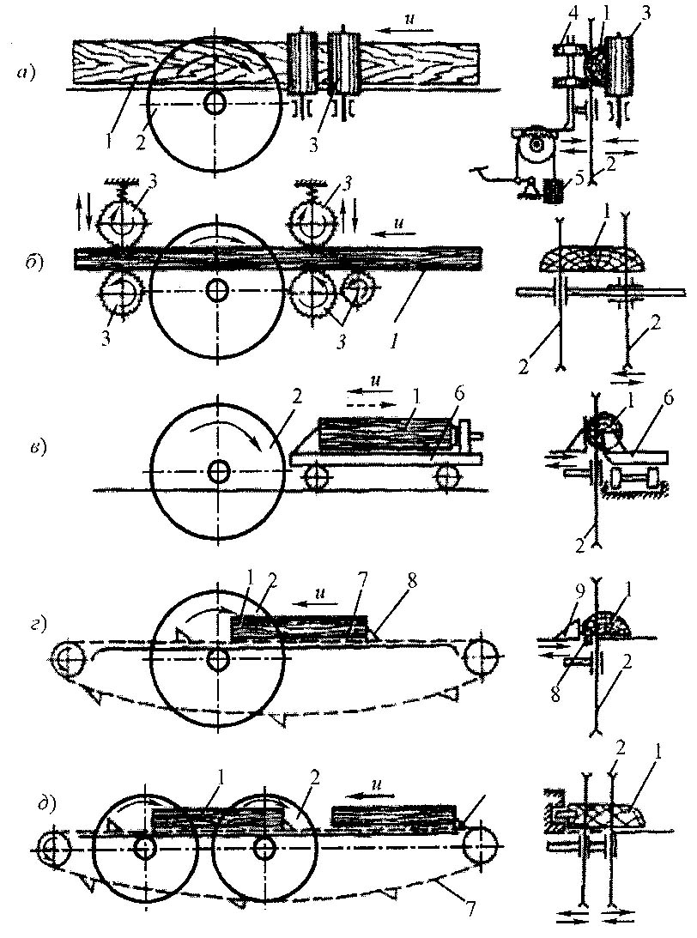
а, б – с вальцовой подачей; в – с подачей на тележке;
г, д – с цепной подачей: 1 – распиливаемый материал;
2 – круглая пила; 3 – подающие вальцы; 4 – прижимной ролик;
5 – груз для прижима ролика; 6 – тележка; 7 – подающая цепь;
8 – упоры; 9 – направляющая линейка

Рисунок 28.2 − Схемы круглопильных станков
для продольной распиловки древесины
Механизмы зажима распиливаемого кряжа с торцов не имеют указанного выше недостатка. Зажим кряжа с торцов производится двумя башмаками, один из которых может перемещаться при помощи гидроцилиндра. Зажимные башмаки должны располагаться в непропиливаемой зоне, что позволяет полностью распиливать кряж, будучи зажатым лишь один раз.
Поворотный механизм предназначен для поворота несколько раз в процессе распиловки закрепленного на тележке кряжа на 90° вокруг своей оси. Для этого при зажиме кряжа крючьями используют цепные или реечные кантователи, которые поворачивают кряж при поднятых крючьях.
При зажиме кряжа с торцов механизм зажима одновременно является и поворотным механизмом. Для этого один зажимной башмак свободно насаживается на свою ось, а второй при помощи специального устройства принудительно поворачивается на 90°, одновременно поворачивая и зажатый кряж.
Механизм центрирования применяется на станках, имеющих торцевые зажимы, для центрирования распиливаемого кряжа до его зажима. Центрирование заключается в выведении оси кряжа любого диаметра в определенное положение по отношению к оси зажимов путем поднятия или опускания кряжа специальным механизмом. В автоматических станках с программным управлением центрирующее устройство используется одновременно и для замера диаметра кряжа.
Механизм поперечного перемещения кряжа или пилы применяется на станках с подающим механизмом в виде тележки и предназначен для совмещения плоскости пилы с плоскостью очередного пропила перед каждым пропилом. Как правило, перемещается распиливаемый кряж. Величина поперечного перемещения определяется оператором по специальной линейке или циферблату или же она устанавливается автоматически.

Устройство круглопильных станков для поперечной
распиловки древесины

Полученные в результате распиловки бревен, кряжей и брусьев пиломатериалы должны быть оторцованы, прирезаны при необходимости по длине (распилены на заготовки конкретных длин) и из них удалены пороки (обзолы, гниль и т. п.), снижающие сортность продукции или же недопустимые в продукции. Кроме того, полученные в процессе продольной распиловки горбыли и рейки подлежат в большинстве случаев поперечной распиловке на части (отрезки) для переработки их на короткомерную пилопродукцию и т. п. Для этого применяют круглопильные станки для поперечной распиловки, которые в зависимости от способа перемещения пилы и расположения ее относительно распиливаемого материала выпускаются:
- с нижним расположением пилы и вертикальным ее перемещением;
- с верхним расположением и прямолинейным перемещением;
- с шарнирно-маятниковой подвеской пилы, обеспечивающей ее прямолинейное перемещение.
По количеству пил они могут быть одно-, двух- и многопильные. Применяются в основном в лесопильных цехах однопильные круглопильные станки.
Круглопильные станки для поперечной распиловки состоят из таких же основных узлов, что и круглопильные станки для продольной распиловки: механизма пиления, механизма подачи и станины (рамы). Однако конструктивно эти узлы выполнены иначе, чем у станков для продольной распиловки. Так, в пильном механизме применяются круглые пилы для поперечной или смешанной распиловки с разведенными зубьями. Зубья пил для поперечной распиловки должны иметь боковую косую заточку. В отдельных конструкциях станов механизм подачи приводится в действие вручную рукояткой.

Ход работы

1 Изучить виды продукции, получаемой при распиловке бревен.
2 Изучить устройство круглопильных станков для продольной распиловки древесины.
3 Изучить особенности круглопильных станков для продольной распиловки древесины.
4 Изучить устройство круглопильных станков для поперечной распиловки древесины.
5 Изучить особенности круглопильных станков для поперечной распиловки древесины.

Вопросы для самоконтроля

1 Какие виды продукции получают при распиловке бревен?
2 Каково устройство круглопильных станков для продольной распиловки древесины?
3 Каковы особенности круглопильных станков для продольной распиловки древесины?
4 Каковы отличия круглопильных станков для поперечной распиловки древесины?
5 Каковы особенности круглопильных станков для поперечной распиловки древесины?

Литература

1 Матвейко, А. П. Технология и оборудование лесозаготовительного производства : учебник / А. П. Матвейко. – Мн. : Техноперспектива, 2006. – 447 с.
2 Амалицкий, В. В. Деревообрабатывающие станки и инструменты : учебник / В. В. Амалицкий, В. В. Амалицкий. – М. : Академия, 2002. – 400 с.

